**ASSUNTO :. INDICO AO EXMO. SR. PREFEITO MUNICIPAL DR. PAULO DE OLIVEIRA E SILVA, PARA QUE O DEPARTAMENTO COMPETENTE, REALIZE LIMPEZA DOS BUEIROS LOCALIZADOS NA RUA JOSÉ LUIZ DA COSTA MACHADO, NO BAIRRO FLORES DO CAMPO.**

**DESPACHO:**

**SALA DAS SESSÕES ____/____/_____**

**PRESIDENTE DA MESA**

**INDICAÇÃO Nº 111, DE 2023**

**SENHOR PRESIDENTE,**

**SENHORES VEREADORES,**

INDICO ao Exmo. Senhor Prefeito Municipal para que junto ao Departamento competente que realize limpeza dos bueiros localizados na Rua José Luiz da Costa Machado, no Bairro Flores do Campo.

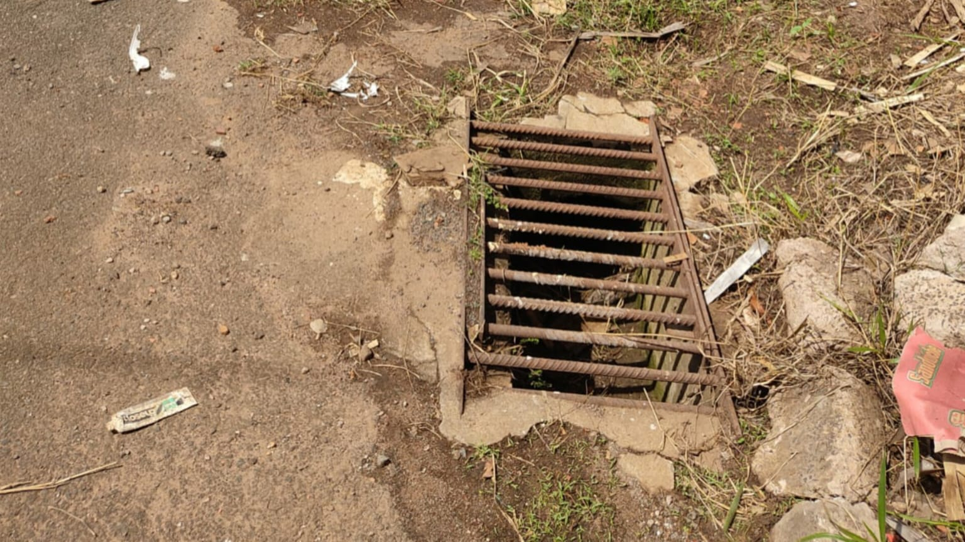

SALA DAS SESSÕES “VEREADOR SANTO RÓTOLLI”, aos 24 de fevereiro de 2023

**VEREADOR LUIS ROBERTO TAVARES**